A Magyar Telekom ismét a legvonzóbb munkahely a telekommunikációs szektorban
A világ egyik legnagyobb független munkáltatói márka-felmérése, a Randstad Employer Brand Research alapján évente díjazzák a legvonzóbb hazai munkáltatókat. A Magyar Telekom ismét, immár hetedik alkalommal nyerte el a telekommunikációs szektor legvonzóbb munkahelye elismerést.
A Randstad Employer Brand Research globális kutatás több mint 170.000, 18–64 év közötti válaszadó véleményét gyűjti össze 34 piacon, közel 6.000 vállalatról. Magyarországon 2025-ben 7.291 fő vett részt a felmérésben, amely elsősorban a munkaerőpiaci változásokat és a munkavállalói preferenciákat vizsgálta. A felmérés1 eredményeként a magyar válaszadók számára az alábbi három szempont a legfontosabb munkahelyválasztás esetén: vonzó bér és juttatási csomag, kellemes munkahelyi légkör, valamint a pénzügyi stabilitás. Emellett felértékelődött a hosszú távú foglalkoztatás biztonsága, valamint a munka és magánélet egyensúlya is.
A fenti visszajelzések alapján a Magyar Telekom immár hetedik alkalommal nyerte el a telekommunikációs kategória legvonzóbb munkahelye elismerést.
„Rendkívül büszkék vagyunk arra, hogy a Telekom stabilan, évek óta a legvonzóbb munkahely a telekommunikációs szektorban, a minket körülvevő folyamatos munkaerő-piaci változások ellenére is. Hiszünk abban, hogy a hosszú távú siker kulcsa a támogató vállalati kultúra: az az értékrend, amely a kollégák mindennapjait formálja. Fontos számunkra, hogy olyan környezetet teremtsünk, ahol munkatársaink önazonosan dolgozhatnak, fejlődhetnek és egy olyan közösséghez tartozhatnak, amelyre büszkék lehetnek.” – emelte ki Tóth Zsuzsa, a Magyar Telekom Chief People Officere.
A belső felmérések is megerősítik ezt a képet: a Magyar Telekom Pulzus elnevezésű, munkavállalói elégedettséget mérő felmérés eredményei szerint a munkavállalók 85%-a büszke a Telekom márkára, 90%-uk pedig szívesen dolgozik csapatával, és ajánlaná is a vállalatot munkahelyként. Az elmúlt években stabilan magas értékek igazolják, hogy a vállalati kultúra és a közösségi élmények meghatározó szerepet játszanak abban, hogy a kollégák jól érzik magukat a vállalatnál.
1 https://www.randstad.hu/rolunk/sajtokozlemenyek/press/randstad-employer-brand-research-2025-sajtokozlemeny
Sajtókapcsolat:
- sajto@telekom.hu
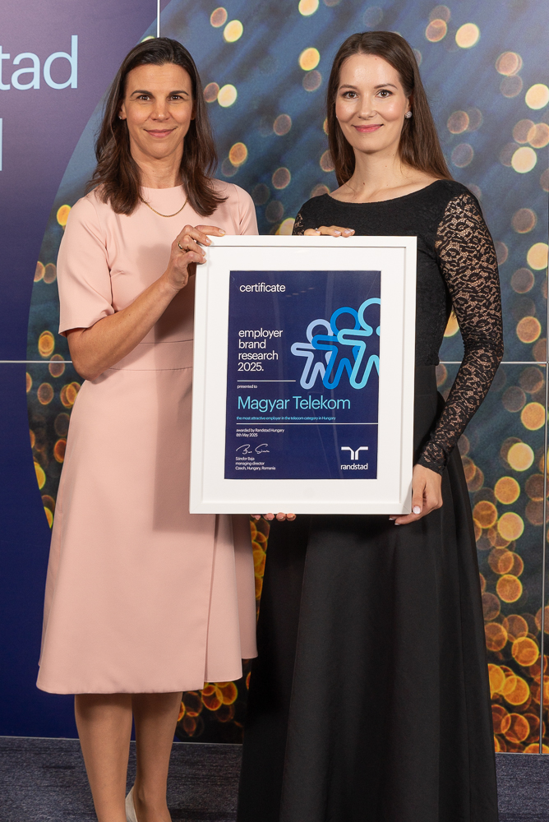 | © Magyar Telekom
Eredeti tartalom: Magyar Telekom Nyrt.
Továbbította: Helló Sajtó! Üzleti Sajtószolgálat
Ez a sajtóközlemény a következő linken érhető el:

